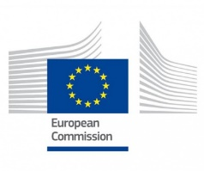

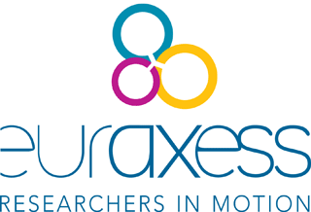 

**"Ευκαιρίες χρηματοδότησης από τις δράσεις**

**Marie Sklodowska Curie και το δίκτυο EURAXESS"**

**Δευτέρα 29 Μαΐου 2017, 11:00 -13:50**

**Αμφιθέατρο Κεντρικής Βιβλιοθήκης Πανεπιστημίου Ιωαννίνων**

|  |
| --- |
| **10:45-11:00** – Προσέλευση - Εγγραφές |
| **11:00-11:15** – Χαιρετισμοί  **κ. Αλμπάνης Τριαντάφυλλος,** Αναπληρωτής Πρύτανη, Καθηγητής Τμήματος Χημείας Πανεπιστημίου Ιωαννίνων  **κ. Προδρομίδης Μάμας**, Αναπλ. Καθηγητής Τμήματος Χημείας, Επιστημονικά Υπεύθυνος του EURAXESS Services Centre Πανεπιστημίου Ιωαννίνων |
| **11:15-12:30** – Παρουσίαση των δράσεων Marie Sklodowska Curie, **κ. Τσιβερτάρα Μαρία**, European Commission, DG Education and Culture |
| **12:30-12:50** –MSCA success story – έργο StillNoFace (656094), **κ. Χριστόφορος Νίκου**, Αναπλ. Καθηγητής Τμήματος Μηχανικών Η/Υ και Πληροφορικής Πανεπιστημίου Ιωαννίνων |
| **12:50-13:20** –Οι υποτροφίες Marie Sklodowska Curie από την άποψη του αξιολογητή (evaluator), **κ. Παπαδοπούλου Χρυσάνθη**, Καθηγήτρια Τμήματος Ιατρικής Πανεπιστημίου Ιωαννίνων, European Commission Independent Expert Evaluator |
| **13:20-13:50** –Παρουσίαση δράσεων δικτύου EURAXESS**, κ. Σανόπουλος Δημήτριος**, Εθνικό Κέντρο Έρευνας και Τεχνολογικής Ανάπτυξης(ΕΚΕΤΑ), Συντονιστής του Ελληνικού Δικτύου EURAXESS |